Digitális technika laboratórium (INBMM0210L)

**Mérnők informatikus BSc képzés Digitális technika laboratórium INBMM0210L**

**Laboratórium 6. hét eredmények**

|  |  |
| --- | --- |
| Laborkurzus kódja: | Dátum: |
| INBMM0210L-01 | 2019.03.21 |
| Hallgatók neve: | NEPTUN kódja: |
| Takács Tamás | CJRNIE |
|  |  |
| Mérésvezető neve: | Eredmény: |
| Dr. Oniga István |  |

# Lab6_1 feladat:

* A feladat címe: **Két bites komparátor**
* A feladat elkészült, működött? ***Igen Nem***
* Eredmények (táblázatok/szimulációk, stb.) **A boardon tökéletesen működött. Mindhárom esetben a megfelelő led égett.**
* Mérési tapasztalatok: **A program elsőre működött helyesen, verilog kód egyszerű és érthető volt.**

# Lab6_2 feladat:

* A feladat címe: **Paritásellenőrző áramkör**
* A feladat elkészült, működött? ***Igen Nem***
* Eredmények (táblázatok/szimulációk, stb.)

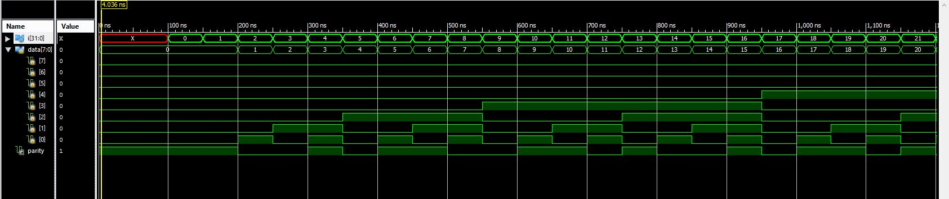

**A boardon is az elvárt módon viselkedett.**

* Mérési tapasztalatok : **A szimulációs eredményből is látszik hogy a parity akkor 1 ha az input is páros. Elsőre sikerült. Könnyen érthető volt.**

# Lab6_3 feladat:

* A feladat címe: **1-bites összeadó két félből és sima félösszeadó Verilog strukturális modellje**
* A feladat elkészült, működött? ***Igen Nem***
* Eredmények (táblázatok/szimulációk, stb.)

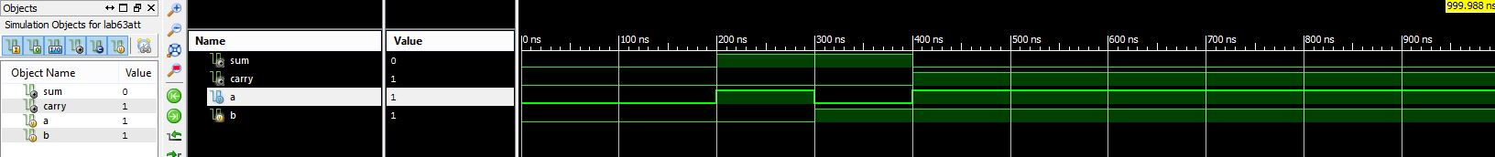

|  |  |  |  |  |
| --- | --- | --- | --- | --- |
| **CIN** | **A** | **B** | **SUM** | **COUT** |
| **0** | **0** | **0** | **0** | **0** |
| **0** | **0** | **1** | **1** | **0** |
| **0** | **1** | **0** | **1** | **0** |
| **0** | **1** | **1** | **0** | **1** |
| **1** | **0** | **0** | **1** | **0** |
| **1** | **0** | **1** | **0** | **1** |
| **1** | **1** | **0** | **0** | **1** |
| **1** | **1** | **1** | **1** | **1** |

* Mérési tapasztalatok: **A verilog kód könnyen érthető volt. Minden úgy működött ahogy elterveztük.**

# Lab6_4 feladat:

* A feladat címe: **1-bites teljes összeadó leírása**
* A feladat elkészült, működött? ***Igen Nem***
* Eredmények (táblázatok/szimulációk, stb.)

|  |  |  |  |  |
| --- | --- | --- | --- | --- |
| **CIN** | **A** | **B** | **SUM** | **COUT** |
| **0** | **0** | **0** | **0** | **0** |
| **0** | **0** | **1** | **1** | **0** |
| **0** | **1** | **0** | **1** | **0** |
| **0** | **1** | **1** | **0** | **1** |
| **1** | **0** | **0** | **1** | **0** |
| **1** | **0** | **1** | **0** | **1** |
| **1** | **1** | **0** | **0** | **1** |
| **1** | **1** | **1** | **1** | **1** |

* Mérési tapasztalatok: **Probléma nélkül lefutott. Jó volt foghatóan látni hogy hogy működik.**

# Lab6_5a feladat:

* A feladat címe: **4 bites soros átvitelű összeadó**
* A feladat elkészült, működött? ***Igen Nem***
* Eredmények (táblázatok/szimulációk, stb.) **Minden próbált bemenetre működött és jól látszódott, hogy túlcsordulás miatt kellett egy plusz kimenet.**
* Mérési tapasztalatok: **Egyszerű volt. Probléma nélkül lefutott.**

# Lab6_5b feladat:

* A feladat címe: **4 bites összeadó viselkedési leírás**
* A feladat elkészült, működött? ***Igen Nem***
* Eredmények (táblázatok/szimulációk, stb.) **Ugyanaz mint az előző feladatnál.**
* Mérési tapasztalatok: **Sokkal egyszerűbb és érthetőbb volt a verilog kód mint az előzőnél.**